Урок № 8
ТЕМА УРОКУ. Прикладне програмне забезпечення

МЕТА УРОКУ:
Навчальна. Дати учням загальну інформацію про прикладні програми та їх призначення.
Розвиваюча. Розвивати кругозір учнів. Логічне мислення, пам’ять.
Виховна. Виховувати цікавість, допитливість.

ХІД УРОКУ.

І. Загальна характеристика теми.
Охарактеризовується тема. Висвітлюється її важливість для користувача.

ІІ. Перевірка домашнього завдання.
Опитування по темі попереднього уроку

III. Вивчення нового матеріалу.

1. Загальна характеристика прикладного програмного забезпечення.
Для того, щоб за допомогою обчислювальної машини розв’язувати різноманітні задачі, створюється прикладне програмне забезпечення, яке використовується широким колом користувачів. Прикладні програми можна поділити на дві групи: прикладні програми загального призначення та прикладні програми спеціального призначення.
2. Прикладне програмне забезпечення загального призначення.
Прикладні програми загального призначення – це комплекс програм, які широко використовуються серед різних категорій користувачів. Найвідомішими серед них є текстові редактори, графічні редактори, електронні таблиці та системи управління базами даних (СУБД)
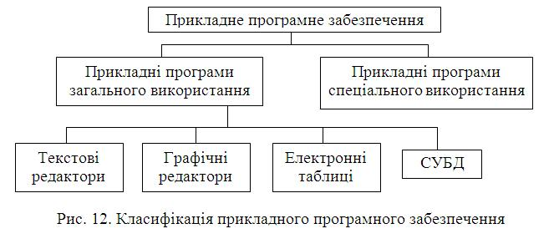
Текстові редактори – могутні програми для створення невеликих текстових документів. Вони дозволяють вводити, редагувати, форматувати текст, вставляти малюнки, таблиці, перевіряти правопис, складати зміст та багато інших складних операцій.
Такими програмами є MS WORD, Лексикон та ін. Для підготовки досить складних документів (книг, газет, журналів) застосовують інші програми, що називаються видавничими системами.
Графічні редактори – це прикладні програми, що дозволяють створювати, редагувати, записувати у файли, посилати на пристрій виведення графічні зображення. Більшість редакторів дозволяють обробляти картинки, введені за допомогою сканерів.
Приклади графічних редакторів: Paint Brush, Adobe PhotoShop, Adobe Illustrator, Corel Draw, Free Hand, 3D Studio Max та ін.
Табличні процесори – це програми, що забезпечують роботу з великими таблицями чисел, а також автоматизацію математичних обчислень за допомогою формул. Вони забезпечують роботу з символьними даними, здійснюють побудову діаграм, графіків тощо.
Найпопулярніші електронні таблиці – це Excel, Quattro Pro, Works та ін.
СУБД – це програми, що дозволяють створювати бази даних, здійснювати їх обробку та управління за відповідним запитом. Ці програми здійснюють пошук даних, генерацію звітів різної форми, обчислювальну обробку даних, сортування даних тощо.
Прикладами таких програм є Access, FoxPro, Clipper, Oracle тощо.
3. Прикладне програмне забезпечення спеціального призначення.
До прикладних програм спеціального призначення можна віднести програми бухгалтерського обліку, розрахунку будівельних конструкцій, проектування деталей машин, керування матеріальними запасами, статистичної обробки даних, програмні засоби мультимедіа, банківські інформаційні системи тощо.

IV. Закріплення вивченого.
Повторення з учнями основних відомостей нового матеріалу.

V. Аналіз та підсумки уроку.
Підводяться підсумки та робиться аналіз вивченого матеріалу.

ДОМАШНЄ ЗАВДАННЯ. Конспект. Повторити правила Т. Б.

